**Кадровый состав центра «Точка роста»**

«Точка Роста» - это уникальная возможность и доступность для ребят из обычной сельской школы в формировании гибких компетенций и навыков, и образования в целом, это возможность стать Центром притяжения для детей и родителей!

Цель работы Центра точки роста повышения качества подготовки школьников, развитие у них современных технологических и гуманитарных навыков.

**1.Кадровый состав Центра**

|  |  |  |  |
| --- | --- | --- | --- |
| **№** | **Ф.И.О.** | **Должность** | **Категория** |
| **1** | **Абакарова Райсат Гусеновна** | **Руководитель центра «Точка роста», учитель истории и обществознания** | **Высшая** |
| **2** | **Абдуллаева Маликат Абдуллаевна** | **Педагог дополнительного образования по технологии** | **Первая** |
| **3** | **Исаева Залиха Алиевна** | **Педагог дополнительного образования информатики** |  |
| **4** | **Ибрагимов Али Рабаданович** | **Педагог дополнительного образования по «Шахматам»** | **Высшая** |

**2. для эффективной работы в Центре педагоги прошли курсы повышения квалификации.**

**_ «Гибкие компетенции проектной деятельности»**

**- курсы повышения квалификации по «ОБЖ»**

**- курсы повышения квалификации по «Информатике»**

**Абакарова Райсат Гусеновна**

**Должность: Руководитель центра «Точка роста»**

**Образование: Костромской Государственный Университет , исторический факультет. Закончила в 2004 году.**

**Стаж: 18 лет**

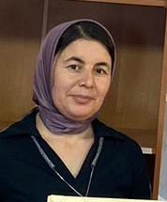

**Исаева Залиха Алиевна**

**Образование: ДГПУ факультет «Начальных классов» , закончила в 2013 г.**

**Должность: Педагог по информатике**

**Стаж: 14 лет.**

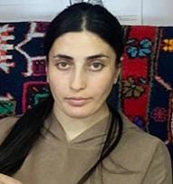

**Абдуллаева Маликат Абдуллаевна**

**Образование: ДГПУ , факультет «Психологии», Педагогический колледж города Избербаша**

**Должность: педагог по технологии**

**Стаж**

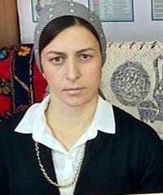

**Ибрагимов Али Рабаданович**

**Образование: ДГПУ , физика-математический факультет**

**Должность: педагог по шахматам**

**Стаж: 40 лет**